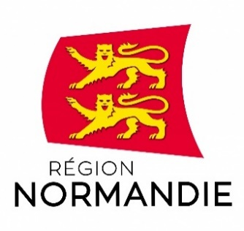
Le 18 décembre 2019

Lancement des travaux de l’itinéraire équestre régional du Pays d’Auge à la Seine, de Falaise à Jumièges

Malika CHERRIÈRE, Conseillère régionale de Normandie, déléguée à la politique équine, Brigitte RUL, Adjointe déléguée à l'Action Culturelle et aux Sports de la ville de Falaise, Pascal POURNY, Adjoint délégué aux Travaux communaux, à l'Urbanisme et à l'Aménagement de la ville, Vice-Président de la Communauté de communes du Pays de Falaise en charge de la Promotion du Territoire, en présence de José CASTAÑEDA, Président du Comité Régional du Tourisme Equestre, ont présenté la première phase de travaux de l’itinéraire équestre régional du Pays d’Auge à la Seine, le 18 décembre 2019, dans le Parc de la Fresnaye à Falaise.

D’une longueur de près de 300 kilomètres, l’itinéraire équestre régional du Pays d’Auge à la Seine est le plus long de Normandie. Il débute à l’extrémité de la plaine de Caen pour relier le territoire du Pays d’Auge qu’il traverse de part en part, puis l’Eure avec les vallées de Charentonne et de la Risle, en passant par l’Abbaye du Bec Hellouin, puis le Parc Naturel des Boucles de la Seine et enfin la forêt de Brotonne. Une traversée de la Seine au moyen d’un bac est aussi proposée. Grâce à un réseau d’hébergeurs, il sera possible de parcourir cette chevauchée en faisant des étapes, douze au total.

La Région a fait appel au Comité régional d’équitation de Normandie - Comité régional de tourisme équestre (COREN-CRTE) pour accompagner les acteurs dans la réalisation de cet itinéraire. Sa mission est, d'une part, d'identifier la faisabilité technique de l’itinéraire en Pays d'Auge, et, d'autre part, de coordonner sa mise en œuvre.

Le tracé depuis Falaise vers l'Eure est arrêté. La réalisation de travaux, du balisage et de la signalétique est en cours pour une ouverture de l’itinéraire au printemps 2020. L’expertise du tracé depuis l'Eure vers Jumièges est en cours.

La Région Normandie met à disposition une assistance à maîtrise d’ouvrage pour les EPCI et les communes. Cette dernière est confiée au CRTE pour la coordination et l’aide technique.

La « Normandie Destination à Cheval » permet à la région de s’inscrire comme une destination de tourisme équestre avec ses cinq itinéraires : la chevauchée de Guillaume, la chevauchée de la Seine, la rando des Haras nationaux, la route des abbayes à cheval, le patrimoine à cheval en baie du Mont Saint Michel.

En 2017, la Région a défini dix priorités pour affirmer la Normandie comme terre d’excellence du cheval.

Construire une offre ambitieuse pour le grand public et à vocation internationale, associer sports équestres et autres richesses du territoire pour faire de la Normandie LA destination cheval en France, tels sont les objectifs de la Région avec ses partenaires, le COREN, le CRTE, le Conseil des Chevaux de Normandie, dans le domaine du tourisme équestre.

Contact presse :
Emmanuelle Tirilly – tel : 02 31 06 98 85 – emmanuelle.tirilly@normandie.fr

